Dokumentation i Obstetrix preventivmedelsmapp på barnmorskemottagning VGR
Innehållsförteckning
Dokumentation i Obstetrix preventivmedelsmapp på barnmorskemottagning VGR 1
Förändringar sedan föregående version 2
Bakgrund och syfte 2
Utförande 2
Reservnummer/samordningsnummer 3
Samtycken 4
Första patientkontakt 4
Preventivrådgivningsjournal 6
Journal 6
E-recept 7
Barns journal via nätet 8
Konsultationsremiss 8
Patientnoteringar 8
Ansvar 9
Relaterad information 9
Arbetsgrupp 10

Förändringar sedan föregående version
- Under rubriken E-recept finns information gällande förskrivning av recept i Melior.

Bakgrund och syfte
Riktlinjen syftar till att all dokumentation på barnmorskemottagning (BMM) utförs korrekt och enhetligt enligt rådande lagstiftning för att främja patientsäker vård.

Utförande
- All dokumentation utförs i Obstetrix.
- Dubbeldokumentation ska undvikas.
- Alla patientkontakter som innebär rådgivning eller som föranleder någon åtgärd ska dokumenteras.
- Dokumentera alltid, vid varje besök, om besöket skett med auktoriserad tolk och på vilket språk. Om auktoriserad tolk ej används ska det motiveras varför.
- Kontrollera att du loggar in med rätt roll och på rätt mottagning vid inloggning.
- Dokumentation i PREV-mappen ska ske med rätt huvud- och undersökord till respektive besök, se Dokumentationsmall Barnmorskemottagningar VGR
- Namnge aldrig patient eller anhörig i journaltext.
- Inkomna meddelanden/mätvärden i 1177 e-tjänster/Vård och Hälsa sammanfattas och skrivs in i Obstetrix. I särskilda fall kan informationen kopieras och klistras in i Obstetrix (i de fallen måste en extra punkt skrivas in före eller efter den inklistrade texten). OBS! Kontrollera att personnummer i 1177 e-tjänster/Vård och Hälsa och Obstetrix stämmer överens.
- Signerad anteckning låses efter 24 timmar och osignerad anteckning låses efter 14 dagar.
- Dokumentation i Obstetrix är läsbar för patienten i 1177-journalen. Dokumentationen visas direkt efter att anteckningen är sparad, oavsett om den är signerad eller osignerad.
- Struken journaltext i patientens journal är synlig i Obstetrix med ej för patienten i 1177 journalen
- Senast registrerade gynekologisk screening (cellprov/HPV självprov) dokumenteras i prev-journal.

Reservnummer/samordningsnummer
Allmänt
Patient som skrivs in på Barnmorskemottagning och saknar svenskt personnummer skall ha ett reservnummer i VGR-format. Det är viktigt att patienten inte har flera aktuella reservnummer.
- Kontrollera om patienten har en tidigare journal med reservnummer.
- Att skapa reservnummer: Uttag av reservnummer, sammanslagning av patient-ID och rättning av personuppgifter
- Om patienten fått ett personnummer sedan föregående kontakt med mottagningen ska journalen anges med personnummer i stället för reservnummer. Person-ID slås samman i RAPS Barium, d.v.s. öppna inte ytterligare en journal med det nya personnumret.
Frågor som rör reservnummer/ samordningsnummer/ Person-ID, kontakta Verksamhetsstöd via lämpligt formulär i Serviceportalen .

Samtycken
SMS
Samtycke till SMS-kontakt vid av-/ombokning lämnas muntligt av patienten. Dokumentationen om samtycket dokumenteras i patientöversikten, i rutan för telefonnummer ”SMS ok/ SMS ej ok”.
1177 e-tjänster
Om kontakt från BMM till patient via 1177/e-tjänster som är aktuell ska patientens samtycke/ ej samtycke dokumenteras under sökordet Planering.
Nationell patientöversikt (NPÖ)
Patienten ska få muntlig information och tillfrågas om samtycke till NPÖ. I Obstetrix prev-mapp, under sökordet Planering, dokumenteras:
- Patienten har fått information om NPÖ och ger samtycke. (Samtycket ska även registreras i systemet NPÖ).
- Patienten har fått information om NPÖ och ger ej samtycke
Användning av Nationell patientöversikt inom barnmorskemottagning och gynekologi hos Regionhälsan

Första patientkontakt
Vid första kontakt registreras patienten i Obstetrix översikt.
Översikt
- Kontrollera att patientens personuppgifter stämmer.
- Registrera patientens uppgifter via Befolkningsregistret (BFR) när du skapar en ny journal.
- För- och efternamn registreras enligt uppgifter från BFR. Ta bort förnamn som inte gäller som tilltalsnamn. Alla efternamn enligt BFR bevaras.
- Befintlig journal uppdateras genom att klicka på ”Hämta från BFR”. OBS! Fälten för telefonnummer töms vid uppdatering. Fyll i telefonnummer manuellt efter uppdatering ”Hämta från BFR” alternativt kopiera telefonnumret inför uppdatering och klistra in efter uppdatering.
- För att mobiltelefonnumret ska komma med på remisser och journalhuvud måste det föras in under rubriken Tel.bost.
- Notera samtycke till SMS i patientöversikten bredvid telefonnumret: ”SMS ok/ SMS ej ok”.
- Höjd sekretess eller skyddad adress dokumenteras.
- Det finns två sätt att skapa en ny Prev-mapp; under fliken Arkiv väljs Ny Prevpatient. Under Översikt väljs Ny Vårdmapp.
- Allergier dokumenteras under Varning/Överkänslighet.
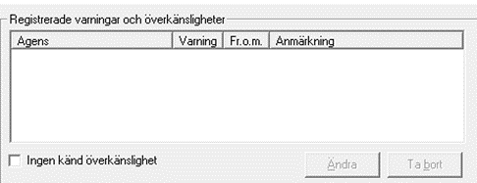
Dokumentation av allergier i patientens översikt.
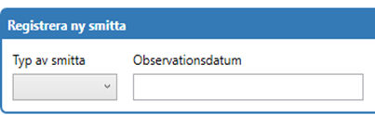
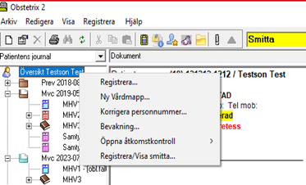
- Känd blodsmitta/smitta, dokumenteras under Registrera/Visa smitta.
Registrering av blodsmitta/smitta i översikt.
Dokumentation av blodsmitta/smitta i översikt.

Preventivrådgivningsjournal
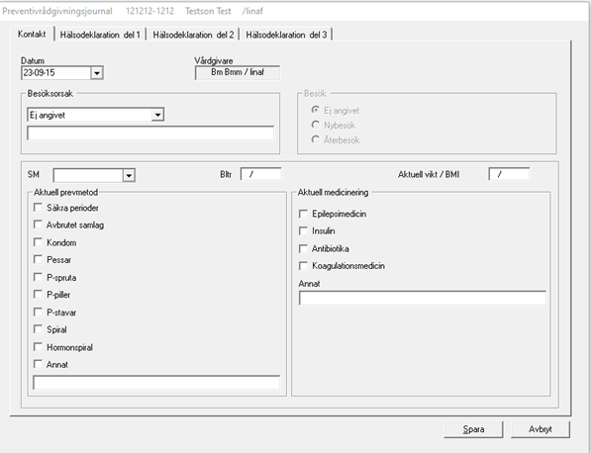
Kontaktregistrering
Kontaktregistrering görs vid alla kontakter med patienten.
- Ange besöksorsak.
- Fyll i resterande uppgifter.
- ID-kontroll ska registreras vid varje ny vårdkontakt. Frågan kommer automatiskt när Kontaktregistreringen sparas.
- Vid svårighet att spara sätt en punkt någonstans under hälsodeklaration del 3.
Hälsodeklaration
- Hälsodeklarationen ska uppdateras vid ny förskrivning samt årligen vid kombinerad metod. Vad gäller övriga preventivmetoder uppdateras hälsodeklarationen vid behov, ex. vid preventivmedelsrådgivning.
- OBS! Kom ihåg att ändra datumet på del 2 när hälsodeklarationen uppdateras (sker ej automatiskt).

Journal
- Alla uppgifter i journalen utformas så att patientens integritet respekteras. Särskilt viktigt är att formulering av känslig uppgift är genomtänkt och relevant. Vid osäkerhet, stäm av med patienten. Dokumentationen ska vara tydlig, korrekt och främja patientsäkerhet.
- Dokumentation i Prev-mapp sker med huvudsökord Barnmorskeanteckning Prev respektive Läkaranteckning Prev med tillhörande undersökord.
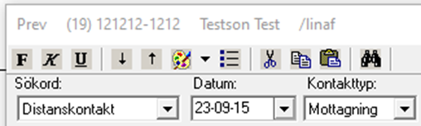
- Ange kontakttyp: Mottagning/Telefon. Vid digital kontakt väljs huvudsökordet Distanskontakt och kontaktyp Mottagning.
Dokumentation av kontakttyp för digitalt besök i Prev-mapp.
- All rådgivning ska dokumenteras under sökordet Barnmorskeanteckning Prev.
- Läkemedelsnamn, dosering och tillverkningsnummer (Batch/LOT) på spiral, p-stav och p-spruta ska dokumenteras. Denna journalföring är viktig för att säkra spårbarheten mellan patient och tillverkare vid ev. läkemedelsreaktion eller reklamation.

E-recept
- E-recept förskrivs i Melior läkemedelsmodul
- Vid behov öppnas Nationell läkemedelslista (NLL) för att kontrollera patientens tidigare förskrivna läkemedel
- Förskrivet preparat, dokumenteras i Obstetrix prev-mapp
Provhantering
- Provtagning kan beställas digitalt alternativt manuellt via pappersremiss.
- Inkomna provsvar på papper dokumenteras under sökordet Provsvar.
- Provsvar i Melior är originalsvar. Avvikande provsvar dokumenteras under huvudsökordet Provsvar och handläggningen under tillhörande undersökord
- Bevakning, signering och hantering av provsvar enligt lokal rutin.
Patientnära analyser (PNA)
Provsvar dokumenteras manuellt i Prev-journal.

Barns journal via nätet
Barns journal på nätet, riktlinje
Barn rutiner - Vårdgivarwebben Västra Götalandsregionen
När barn har skyddsbehov, följ Nya Journalsökord Obstetrix vid dokumentation. Under respektive huvudsökord finns tillhörande undersökord att utgå ifrån, men tänk på att dokumentation under de nya sökorden i Obstetrix inte genererar blockering eller försegling utan endast en begränsning i vad som visas på 1177 respektive NPÖ.
Två nya termer är framtagna för huvudsökordet Undantag från direktåtkomst: ”orosanmälan för väntat barn” samt ”polisanmälan gällande barn”, följ Undantag från direktåtkomst enbart termer. Under de två nya termerna finns sju termer att dokumentera på.

Konsultationsremiss
- Konsultationsremissen i Obstetrix används, såvida inte speciellt utformad remiss gäller.
- Utskrift av konsultationsremiss skickas till aktuell remissinstans.
- Dokumentera skickad remiss under sökordet Åtgärd.

Patientnoteringar
- Dokumentation i patientnoteringar är inte journalanteckningar.
- Patientnoteringar kan användas som tillfällig påminnelse eller för att göra annan personal uppmärksam på något som rör patienten.
- Patientnoteringar ska endast innehålla aktuella uppgifter.
- Ange alltid samma bevakningsdatum som noteringsdatum.
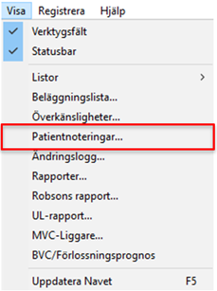
Skapa patientnotering.

Ansvar
Samordningsbarnmorskorna ansvarar för innehållet i riktlinjen. Områdeschefer och enhetschefer ansvarar för att riktlinjen implementeras och efterlevs.

Relaterad information
Användarmanual Mödrahälsovård Obstetrix - registrera smitta
Dokumentationsmall Barnmorskemottagningar VGR
Eftervård på Barnmorskemottagning i VGR
Hantering av prover och provsvar på barnmorskemottagningar, VGR
Lathund dokumenthantering Barnmorskemottagningar Regionhälsan
Registrera patientuppgifter
Sekretessbelagda uppgifter - Vårdhandboken
Taligenkänning (TIK) autotexter barnmorskemottagningar och gynekologi VGR
1177 journal - Vårdgivarwebben Västra Götalandsregionen
Förskrivning av e-recept i Melior, Barnmorskemottagningar, VGR

Arbetsgrupp
Innehållsansvarig
Linda Afzelius, samordningsbarnmorska/verksamhetsutvecklare, central mödrahälsovård (CMHV), Regionhälsan.
Therese Larsson, samordningsbarnmorska/verksamhetsutvecklare, CMHV, Regionhälsan.
Innehållsgranskare
Anna Hagman, mödrahälsovårdsöverläkare, CMHV, Regionhälsan.
Hanna Larsson, samordningsbarnmorska/verksamhetsutvecklare, CMHV, Regionhälsan.
Therese Andersson, samordningsbarnmorska/verksamhetsutvecklare, CMHV, Regionhälsan.
Godkännare
Maria Gjertsen, regionområdeschef, barnmorskemottagningar och gynekologi, Regionhälsan.

